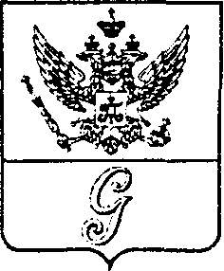
СОВЕТ ДЕПУТАТОВ МУНИЦИПАЛЬНОГО ОБРАЗОВАНИЯ
«ГОРОД ГАТЧИНА»
ГАТЧИНСКОГО МУНИЦИПАЛЬНОГО РАЙОНА
ЧЕТВЕРТОГО СОЗЫВА

РЕШЕНИЕ

от 25 февраля 2022 года № 2

О согласовании структуры администрации
Гатчинского муниципального района
Ленинградской области

Рассмотрев предложенный администрацией Гатчинского муниципального района проект структуры администрации Гатчинского муниципального района, в соответствии с п. 6 ст. 23 Устава МО «Город Гатчина», совет депутатов МО «Город Гатчина»
Р Е Ш ИЛ:
- Согласовать структуру администрации Гатчинского муниципального района.
- Решение вступает в силу со дня принятия.

Глава МО «Город Гатчина -
Председатель совета депутатов
МО «Город Гатчина» В.А. Филоненко

